BTS MMCM
MÉTIERS DE LA MODE
CHAUSSURE ET MAROQUINERIE

Unité U42 : Conception des modèles en 2D ou 3D

SESSION 2021

Première partie : Modélisation 3 D (temps conseillé : 5h)
Deuxième partie : réaliser le plan et les gabarits en CAO 2D (temps conseillé : 12h)
Troisième partie : Réaliser la graduation des modèles (temps conseillé : 3 h)
Durée totale : 20 Heures

Coefficient : 4

Matériels autorisés : pas de restriction

Remarques :
- Enregistrer l’ensemble des fichiers sur l’espace Moodle,
- Réaliser des sauvegardes préventives pour ne pas perdre les travaux, imprimer les documents au format PDF afin de constituer le dossier du produit.

Compétences unité U42

Compétences première partie repérées en vert

C1.31 | Préconcevoir les modèles
C1.311 | Analyser les formes géométriques et les contraintes techniques du produit. En déduire les conditions nécessaires de construction (aisance, spécificités géométriques et dimensionnelles) et les tolérances nécessaires associées.
C1.312 | Intégrer les données du styliste pour préconcevoir les lignes caractéristiques du modèle
C1.32 | Élaborer le dessin de définition du produit
C1.321 | Élaborer les représentations graphiques 2D ou 3D, les nomenclatures et les spécifications associées.
C1.51 | Concevoir le plan du modèle
C1.511 | Développer numériquement le plan d’un modèle.  Utiliser les fonctionnalités d’un logiciel 2D et/ou 3D dans le but d’optimiser la démarche de développement de plan.
C1.512 | Archiver le plan du modèle et les documents associés en vue de son exploitation.
C1.513 | Extraire et concevoir tous les éléments constitutifs du modèle (gabarits) en vue de leur exploitation industrielle, notamment pour la découpe numérique.
C2.2 | Concevoir et effectuer la graduation numérique du modèle (pour la chaussure)
C2.21 | Effectuer la graduation d’un modèle en CAO
C2.211 | Concevoir les règles de graduation à appliquer au modèle.  Sauvegarder les règles et enrichir les bases de données
C2.212 | Définir les paramètres géométriques, variant et invariant, caractéristiques de la graduation envisagée.
C2.213 | Réaliser et contrôler la graduation de tous les éléments du modèle en CAO

Critères d’évaluation
.
.

Les noms d’enregistrement doivent permettre une identification sans ambiguïté. Les fichiers sont organisés dans un dossier.

Sauvegarder les fichiers sur MOODLE

Contexte

Réaliser la modélisation modèle MIRA afin de valider ses lignes, le semelage et les couleurs envisagées.
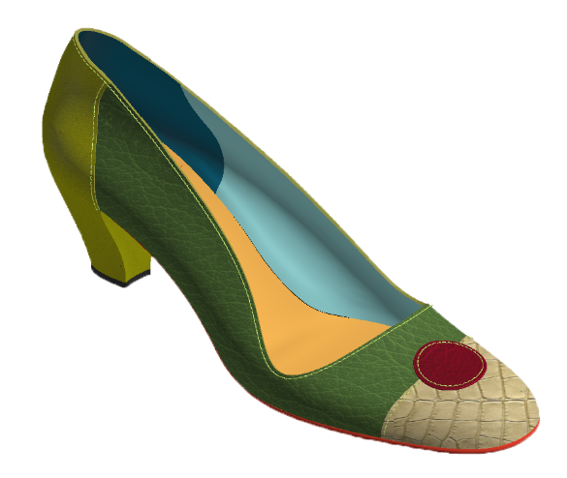
Cette activité comprend :

- la conception des lignes du dessus et de la doublure du modèle en 3D ;
- La conception d’un semelage cubain ;
- la pose d’un point de piqûre ;
- mise en couleur (couleurs) d’une version.
- L’application des textures.

Travail demandé

Modélisation du modèle FEMME MIRA

Q1- Réaliser la modélisation des pièces du dessus à partir des spécifications du cahier des charges
- Positionner le repère de construction d’un modèle décolleté (hauteur arrière, point de claque) sur la forme 3D en pointure 38.
- Dessiner les lignes de style sur la forme 3D en respectant les contraintes du cahier des charges (avec les fonctionnalités de RCS 3D).
- Modéliser les pièces du dessus et de la doublure en respectant les caractéristiques du cadre de collection (épaisseurs ; couleurs, textures).
- Ajouter les points de piqûre en respectant les spécifications du cahier des charges.
- Vérifier les pièces et ajuster les paramètres si besoin.

Ressources matériels | Ressources numériques ou techniques
Logiciel de CAO 3D | - Cahier des charges du modèle MIRA  - Spécifications décolleté  - Fichier de la forme 3D F1500.cdbx  - Fichier point de couture 3D.

Q2 – Modéliser le semelage cubain à partir des lignes de construction en place.

- Identifier les spécifications du semelage du cahier des charges.
- Extraire les surfaces du talon et du bonbout (4 mm).
- Modéliser la semelle cubaine avec « sans lisse ».
  - Épaisseur du patin de 4 mm.
  - Épaisseur du sans lisse : 2 mm.
  - Partie sous talon : 0 mm
  - Lisse ronde.
- Appliquer les couleurs.
- Présenter le modèle en représentant différentes vues du modèle (capturer l’image du modèle dans plusieurs vues caractéristiques).

Ressources matériels | Ressources numériques ou techniques
Logiciel de CAO 3D | - Cahier des charges du modèle MIRA  - Fichier bonbout.cdbx

Travaux à rendre

- Fichier CAO du modèle MIRA
- Fiche de présentation du modèle dans différentes vues au format Word ou dpf.

Cahier des charges : cadre de collection MIRA

Spécifications techniques
Décolleté avec antiglissoir. Ligne du décolleté remplié ; ligne du bout en bord franc. Ligne de la talonnette dans le prolongement du talon.
30 mm
50 mm
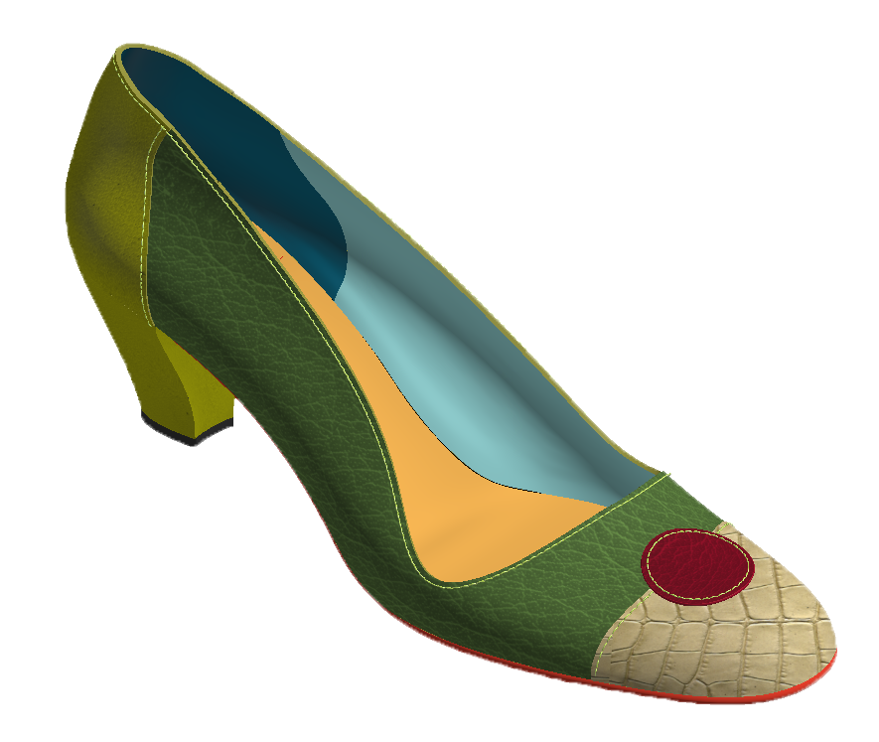
Couture à 1,5 mm du bord de la pièce.
Point de claque à 80 mm

Spécification forme
Forme F1500 pointure 38
Caractéristiques hauteur de cambrure : 50 mm
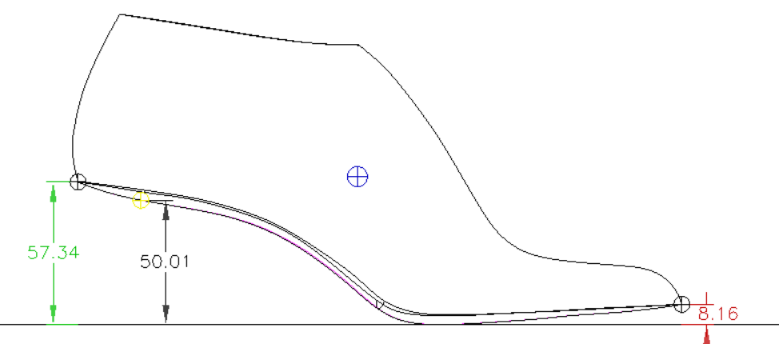

Visuels du modèle souhaité : lignes et spécifications des couleurs

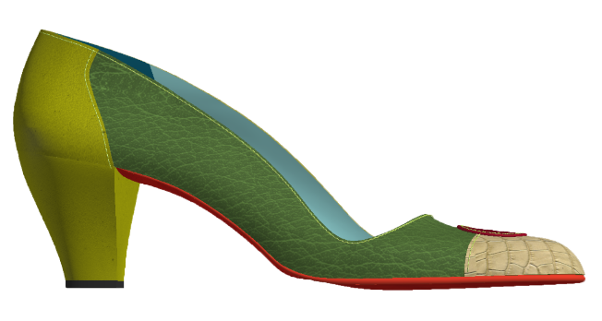  Côté extérieur : arrondi de claque à 16 mm | 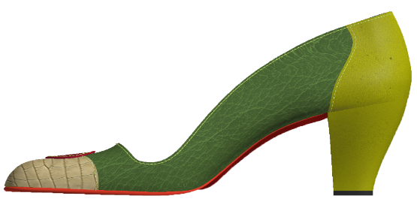  Côté intérieur
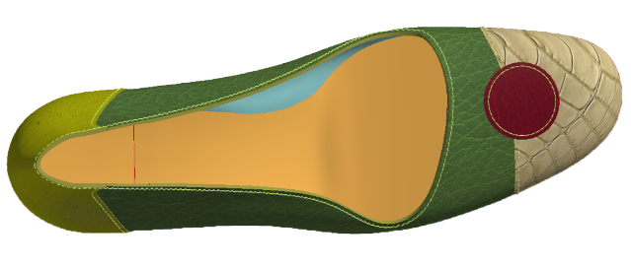  Vue de dessus | Couleurs de la tige PANTONE Cotton TCX  DESSUS  Claque dessus : 16-0237 TCX texture 2  Bout : 16-0545 TCX – Texture 1  Talonnette : 13-0650 TCX texture 3  Lune : 19-1761 TCX Texture 2  DOUBLURE  ANTIGLISSOIR : 19-4536 TCX Crystal Teal  Claque et Première de propreté : 13-4810 TCX  :
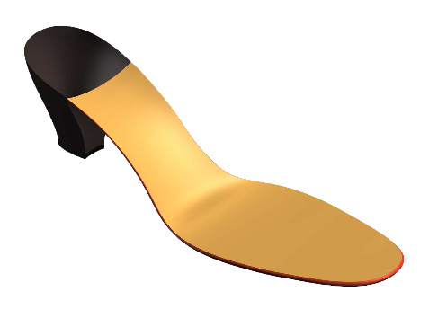 | Couleurs du semelage  Semelle : 13-0947 TCX  Lisse et sans lisse : 17-1563 TCX  Talon : 13-0650 TCX texture 3
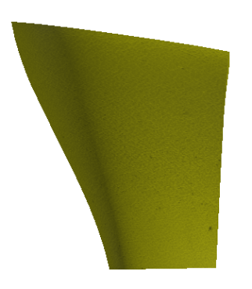  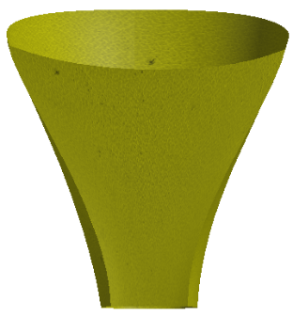 | Talon de type cubain.  Hauteur talon, adaptée à la forme.  Longueur de l’assise  du talon : 50 mm  Décalalge base bonbout 20 mm  Épaisseur bonbout 4 mm  Lignes de style conforme au visuel fourni.

Paramètres des pièces

- Épaisseur des pièces : au maximum 1,2 mm
- Les bords francs doivent être visibles (choisir une nuance plus contrastée si besoin).
- Pour les bords rempliés : utiliser un coefficient d’arrondi.
- Respecter les spécifications du cadre de collection.
- Le plaquage des texture doit être paramétré pour un minimum de déformations.

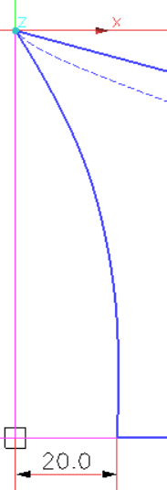
Talon - Définitions

Paramétrage de l’assise du talon (creuse).

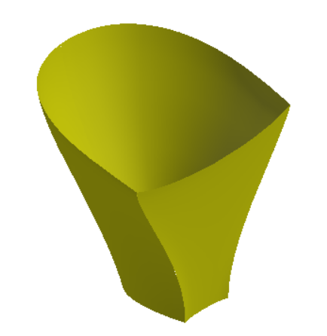
Longueur assise
DÉCALLAGE BONBOUT

Spécifications d’un décolleté

Définition : Chaussure basse, convenant généralement pour la ville et soirée

Caractéristique : Chaussure basse et décolleté, sans fermeture et largement ouverte sur le cou-de-pied.

Construction : décolleté, chaussure « Femme ».

D’
D
B
C

18
18
E
F

16

A
Jointé
3
3
20
Prise de piquage 8 mm
Bord remplié
Rafraîchissage

40

60

AB = 2/5 de LF Dessus tige
LF = Longueur de forme Axe dessus tige
BC = bissectrice Â Doublure
D = ½ de BC Prise de piquage doublure
D’ = 2/5 de BC Axe doublure
EF = 22/100 de LF Copie de forme - Construction
LYCÉE DU DAUPHINE
Echelle :
Format :
Nom :
PATRON PLAN
DÉCOLLETÉ CLASSIQUE

Composition d’un pied tige classique

Dessus : une claque (avec parfois une claque boiteuse).

Doublure : une claque,
un antiglissoir,
une première de propreté.

Paramétrage pour la modélisation du semelage

Pour la modélisation du semelage :
- Les cambrures sont réalisées à partir des iso de la première de forme de la forme ;
- Le patin avant est plat ;
- L’épaisseur du patin de la semelle est de 4 mm ;
- L’épaisseur du sans lisse est de 2 mm ;
- L’extrémité (emboitage) de la semelle doit être de 0 mm. La surface queue de semelle (sous le talon) avec épaisseur nulle.

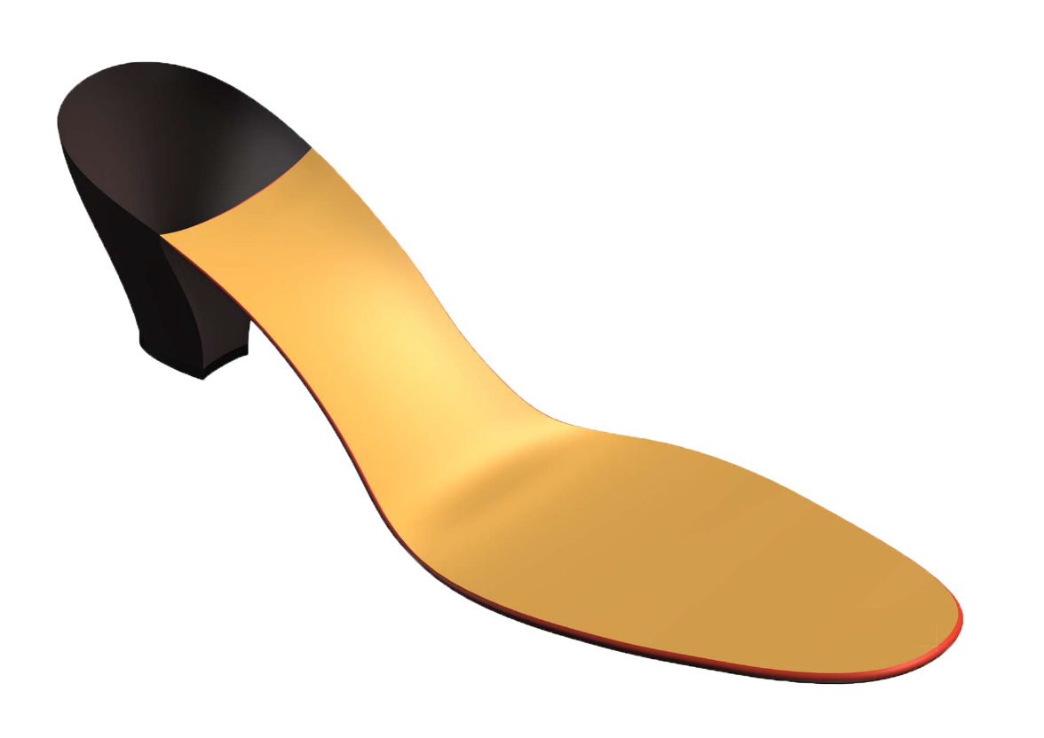
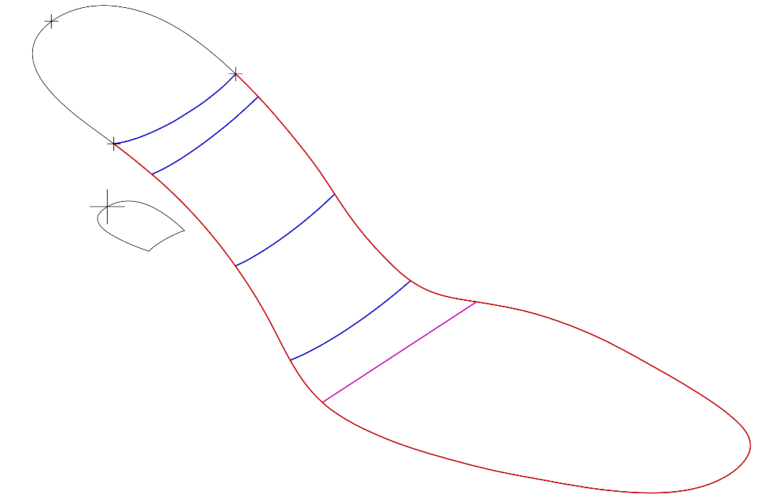
Épaisseur = 2mm
Épaisseur = 4 mm
Fin semelle
Segment (entité courbe)
Iso surface semelage forme
Épaisseur = 2 mm
Épaisseur =0

Annexe modélisation 3D

Paramètres point

Le point a été construit à l’échelle 10 suivant les caractéristiques suivantes.
Nombre de point par cm : 5
Distance du bord : 1,5 mm
Couleur : PANTONE TCX (modifiable)

Diamètre 4 mm
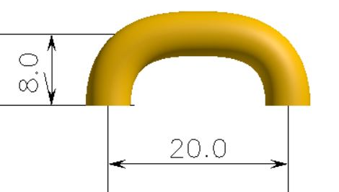

Descriptions des fonctions texture

Voir les tutoriels d’utilisation du menu « texture »

